# BALANCE DE LA INICIATIVA APORTA

**¡Desde la Iniciativa Aporta trabajamos para impulsar la economía del dato en España!**

## Seguimos impulsando la reutilización de los datos abiertos, dando apoyo y visibilidad a proyectos que generan beneficios para toda la sociedad

**Celebración del IV Desafío Aporta**: El valor del dato para la salud y el bienestar de los ciudadanos.

**Nuevos casos de uso para inspirarse:**

+ 40 aplicaciones (total aplicaciones: 418)

+ 8 empresas reutilizadoras (total empresas: 84)

**Colaboración con comunidades de datos**: R Hispano, R Ladies, Python Canarias, GIS and Beers, Comunidad SIG, Geovoluntarios, etc.

**Formación**: nuevas visualizaciones paso a paso, para que los usuarios puedan replicarlas.

## 2. Seguimos ayudando a publicadores a elaborar mejores estrategias y publicar datos de calidad

**Asesoramiento personalizado**

* 675 consultas atendidas, procedentes de 128 organismos públicos.

**Nuevas guías:**

* [Guía para elaborar un Plan de medidas de impulso de la apertura y reutilización de datos abiertos](https://datos.gob.es/es/documentacion/como-elaborar-un-plan-de-medidas-de-impulso-de-la-apertura-y-reutilizacion-de-datos)
* [Guía de introducción a la anonimización de datos: Técnicas y casos prácticos](https://datos.gob.es/es/documentacion/introduccion-la-anonimizacion-de-datos-tecnicas-y-casos-practicos)
* [Guía práctica para la mejora de la calidad de datos abiertos](https://datos.gob.es/es/documentacion/guia-practica-para-la-mejora-de-la-calidad-de-datos-abiertos)
* [Guía práctica para la publicación de datos enlazados en RDF](https://datos.gob.es/es/documentacion/guia-practica-para-la-publicacion-de-datos-enlazados-en-rdf)

## 3*.* Desde la Oficina del dato se está trabajando en el impulso de espacios de datos sectoriales.

Un **espacio de datos** es un ecosistema donde materializar la compartición voluntaria de los datos de sus participantes dentro de un entorno de soberanía, confianza y seguridad, establecido mediante mecanismos integrados de gobernanza, organizativos, normativos y técnicos. Los datos abiertos son un elemento clave dentro de los mismos.

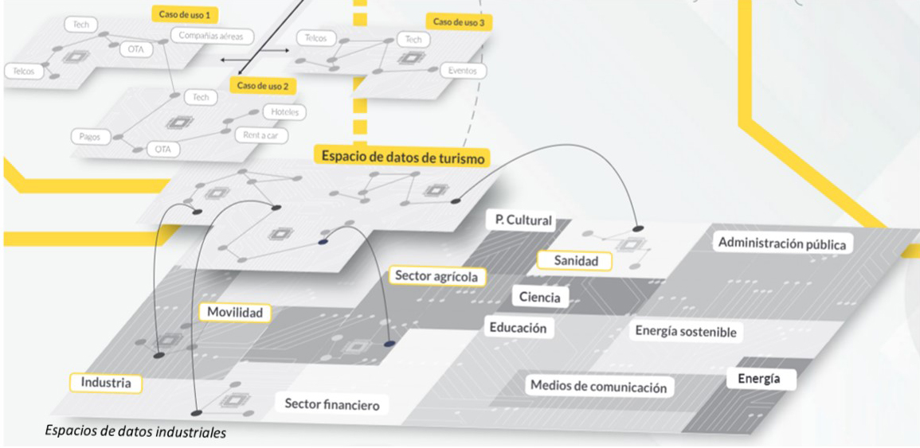

## 4. ¡No dejamos de crecer!

**En 2022 hemos recibido más de 1,3 millones de visitantes en datos.gob.es (+25%)**

* Conjunto de datos publicados: 64.000 (+ 16%)
* + 130 artículos nuevos

**Post más visitados:**

* 4 ejemplos de proyectos de empresas privadas que apuestan por la compartición de datos en abierto
* 11 librerías para crear visualizaciones de datos
* Los principales retos para impulsar espacios de datos sectoriales
* Cursos online para aprender más sobre visualización de datos
* La Oficina del Dato: el reto de impulsar la Economía del Dato

**Nuevas entrevistas para compartir experiencias relacionadas con datos:**

* Publicadores de datos: ISTAC, Universidad de Extremadura
* Reutilizadores de datos: HelpVoice!
* Asociaciones que impulsan los datos abiertos: Ametic, Digital Fems
* Empresas que apuestan por el open data: Meta

## 5. Continuamos generando comunidad en redes sociales:

* **Twitter**: 19.600 seguidores (+12%).
* **LinkedIn**: 5.800 seguidores (+45%).

Y difundiendo nuestras novedades a un número cada vez mayor de usuarios a través de nuestro boletín quincenal

**¡Muchas gracias a toda la comunidad open data por otro gran año!**